РАБОЧАЯ ПРОГРАММА
по учебному предмету
«Биология»

Учитель | Михеева Елена Павлиновна.
Класс | 9
Всего часов в год | 68
Всего часов в неделю | 2

Планируемые результаты освоения учебного предмета
Предметные результаты:
- усвоение системы научных знаний о живой природе и закономерностях ее развития для формирования естественно-научной картины мира;
- формирование первоначальных систематизированных представлений о биологических объектах, процессах, явлениях, закономерностях, об основных биологических теориях, экосистемной организации жизни, о взаимосвязи всего живого в биосфере, о наследственности и изменчивости; овладение понятийным аппаратом биологии;
- приобретение опыта использования методов биологической науки и проведения несложных биологических экспериментов для изучения живых организмов;
- понимание возрастающей роли естественных наук и научных исследований в современном мире, постоянного процесса эволюции научного знания, значимости международного научного сотрудничества;
- формирование основ экологической грамотности: способности оценивать последствия деятельности человека в природе, влияние факторов риска на здоровье человека; умение выбирать целевые и смысловые установки в своих действиях и поступках по отношению к живой природе, здоровью своему и окружающих, осознание необходимости сохранения биоразнообразия и природных местообитаний;
- объяснение роли биологии в практической деятельности людей, места и роли человека в природе, родства общности происхождения и эволюции растений и животных;
- овладение методами биологической науки; наблюдение и описание биологических объектов и процессов; постановка биологических экспериментов и объяснение их результатов;
- формирование представлений о значении биологических наук в решении локальных и глобальных экологических проблем, необходимости рационального природопользования;
- освоение приемов оказания первой помощи, рациональной организации труда и отдыха, выращивания и размножения культурных растений и домашних животных, ухода за ними.
Содержание учебного предмета

Введение (2 час).
Организм (18 час). Организм – целостная саморегулирующаяся система; связь организма с внешней средой; размножение и развитие организмов; возрастные периоды онтогенеза человека; наследственная информация и ее носители; основные законы наследования (на примере человека); закономерности наследственной изменчивости; экологические факторы и их действие на организм; адаптация организма к условиям среды; человеческие расы и географические группы людей; влияние суточных ритмов на жизнедеятельность человека; профилактика стресса; последствия влияния курения, употребления алкоголя, наркотиков на организм подростка.
Практические работы - 2; экскурсии – 1; проекты – 6; контрольно-обобщающий урок - 2.
Вид. Популяция. Эволюция видов (23 час). Вид – основная систематическая единица; Ч.Дарвин – основоположник учения об эволюции; движущие силы и результаты эволюции; среда - источник веществ, энергии и информации; влияние экологических факторов на организмы; экосистема; круговорот веществ и превращения энергии; В.И.Вернадский – основоположник учения о биосфере; последствия деятельности человека в экосистемах.
Лабораторные работы – 5; практические работы – 7; проекты – 3; контрольно – обобщающий урок – 1.
Биоценоз. Экосистема (14 час). Взаимосвязи организмов и окружающей среды; экосистемная организация живой природы; взаимодействия разных видов в экосистеме; пищевые связи в экосистеме.
Лабораторные работы – 1; экскурсии – 3; контрольно – обобщающий урок – 1.
Биосфера (7 час). Биосфера – глобальная экосистема; В.И.Вернадский – основоположник учения о биосфере; роль человека в биосфере; экологические проблемы.
Контрольно – обобщающий урок – 2.

Тематическое планирование
№ | Тема урока | Количество часов
1. | Введение. Живые системы и экосистемы. Почему важно их изучать. | 1
2. | Методы биологического познания. | 1
3. | Организм. Организм – целостная саморегулирующаяся система. | 1
4. | Размножение и развитие организмов. | 1
5. | Экскурсия. Способы размножения многолетников. | 1
6. | Определение пола. Возрастные периоды онтогенеза человека. | 1
7. | Наследственность и изменчивость – свойства организма. | 1
8. | Основные законы наследования признаков. | 1
9. | Практическая работа «Решение генетических задач». | 1
10. | Закономерности наследственной изменчивости. | 1
11. | Экологические факторы и их действие на организм. | 1
12. | Адаптация организмов к условиям среды.  Практическая работа «Оценка температурного режима учебных помещений». | 1
13. | Влияние природных факторов на организм человека. | 1
14. | Ритмичная деятельность организма. | 1
15. | Ритмы сна и бодрствования. Значение сна. | 1
16. | Влияние экстремальных факторов на организм человека. Стресс. | 1
17. | Влияние курения и употребления алкоголя на организм человека. | 1
18. | Влияние наркотиков на организм человека. | 1
19. | Проекты: «Влияние освещения на морфологию колеуса»,  «Действие экологического фактора» , «Превращение наземной формы традесканции в водную», «Суточные изменения некоторых физиологических показателей организма человека» , «Гигиенические нормы сна подростка», «Вредные привычки, их влияние на организм». | 1
20. | Контрольно – обобщающий урок. | 1
21. | Вид. Популяция.Эволюция видов. Вид и его критерии.  Практическая работа «Вид и его критерии». | 1
22. | Популяционная структура вида. | 1
23. | Динамика численности популяций. | 1
24. | Саморегуляция численности популяций. | 1
25. | Структура популяций. | 1
26. | Учение Дарвина об эволюции видов.  Лабораторная работа «Искусственный отбор и его результаты». | 1
27. | Современная эволюционная теория. | 1
28. | Формирование приспособлений – результат эволюции.  Лабораторные работы «Причины возникновения приспособленности, ее относительный характер», «Приспособленность руки человека к трудовой деятельности».  Практическая работа «определение ведущей руки». | 1
29. | Видообразование – результат действия факторов эволюции. | 1
30. | Селекция – эволюция, направляемая человеком. | 1
31. | Систематика и эволюция. | 1
32. | Доказательства и основные этапы антропогенеза. | 1
33. | Биологические и социальные факторы эволюции человека. | 1
34. | Высшая нервная деятельность. | 1
35. | Особенности высшей нервной деятельности человека.  Лабораторная работа «Особенности высшей нервной деятельности человека». | 1
36. | Мышление и воображение.  Практическая работа « Логическое мышление». | 1
37. | Речь. | 1
38. | Память.  Практические работы «Выявление объема смысловой памяти», «Выявление объема кратковременной памяти», «Выявление точности зрительной памяти». | 1
39. | Эмоции. | 1
40. | Чувство любви – основа брака и семьи. | 1
41. | Типы высшей нервной деятельности.  Лабораторная работа «Типы высшей нервной деятельности».  Практическая работа «Определение типа темперамента». | 1
42. | Проекты : «Жизнедеятельность Ч.Дарвина», «Вклад С.С.Четверикова в развитие современной эволюционной теории», «Роль Н.И.Вавилова и И.В.Мичурина в развитие отечественной селекции». | 1
43. | Контрольно – обобщающий урок. | 1
44. | Биоценоз. Экосистема. Биоценоз. Видовая и пространственная структура. Лабораторная работа «Цепи питания обитателей аквариума». | 1
45. | Конкуренция – основа поддержания видовой структуры биоценоза. | 1
46. | Неконкурентные взаимоотношения между видами. | 1
47. | Организация и разнообразие экосистем. | 1
48. | Круговорот веществ и поток энергии в экосистеме. | 1
49. | Разнообразие и ценность естественных биогеоценозов суши. | 1
50. | Экскурсия «Разнообразие видов в природе-результат эволюции». | 1
51. | Разнообразие и ценность естественных водных экосистем». | 1
52. | Экскурсия «Фитоценоз естественной водной экосистемы». | 1
53. | Развитие и смена сообществ и экосистем. | 1
54. | Агроценоз. Агроэкосистема. | 1
55. | Экскурсия «Парк как искусственная экосистема». | 1
56. | Биологическое разнообразие и пути его сохранения. | 1
57. | Контрольно – обобщающий урок. | 1
58. | Биосфера. Среды жизни. Биосфера и ее границы. | 1
59. | Живое вещество биосферы и его функции. | 1
60. | Средообразующая деятельность живого вещества. | 1
61. | Круговорот веществ – основа целостности биосферы. | 1
62. | Биосфера и здоровье человека. | 1
63. | Контрольно – обобщающий урок. | 1
64. | Повторение «Организм». | 1
65. | Промежуточная аттестация – контрольный тест. | 1
66. | Повторение «Вид. Популяция». | 1
67. | Повторение «Биоценоз. Экосистема». | 1
68. | Повторение «Биосфера». | 1

Промежуточная аттестация по биологии 9 класс
Вариант 1
Часть 1
К каждому из заданий А1-А12 даны четыре варианта ответа, из которых только один верный. Номер этого ответа обведите кружком.

А1 | Ветер, дождь, снег, воздействующие на растения и животных, представляют собой факторы
А1 | 1) | абиотические | 3) | биотические
А1 | 2) | антропогенные | 4) | эволюционные
А2 | Лесополосы, созданные человеком в степной зоне для защиты их обитателей от суховеев, сильных ветров, - это фактор
А2 | 1) | биотический | 3) | антропогенный
А2 | 2) | абиотический | 4) | эволюционный
А3 | Взаимоотношения типа «хозяин и паразит» характерны для
А3 | 1) | лисицы и волка | 3) | собаки и клеща
А3 | 2) | зайца и полевки | 4) | синицы и гусеницы
А4 | Какое звено в цепи питания занимает изображенный на рисунке уж?  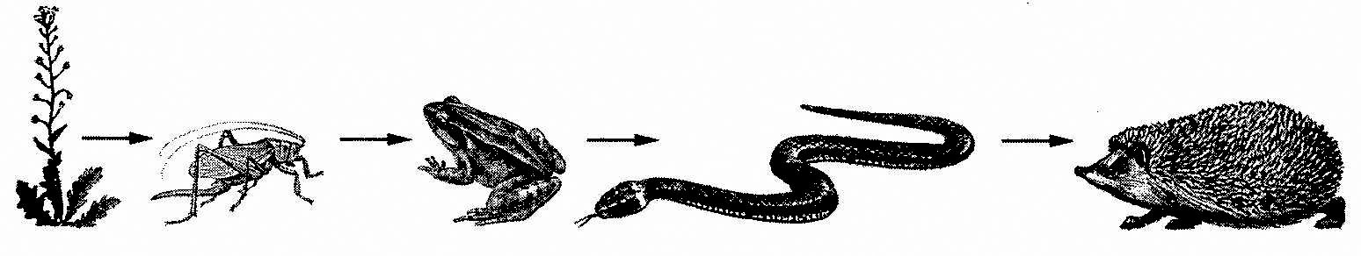
А4 | 1) | продуцент | 3) | консумент 2-го порядка
А4 | 2) | консумент 1-гo порядка | 4) | консумент 3-го порядка
А5 | Найдите на рисунке ошибку в изображении перехода вещества и энергии в цепи питания  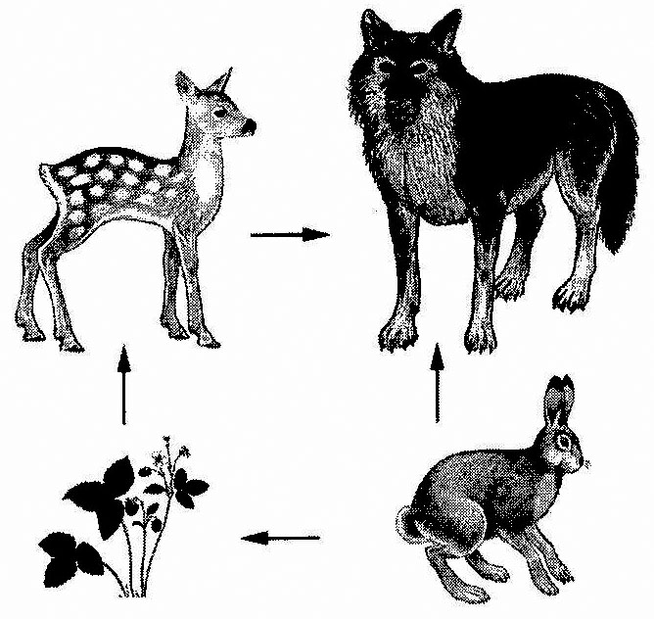
А5 | 1) | от растения к оленю | 3) | от зайца к растению
А5 | 2) | от оленя к волку | 4) | от зайца к волку
А6 | Группа организмов, которая обеспечивает все звенья биогеоценоза органическими веществами и энергией, - это
А6 | 1) | сапротрофы | 3) | продуценты
А6 | 2) | гетеротрофы | 4) | консументы
А7 | Совокупность связанных между собой и с неживой природой совместно обитающих на определенной территории видов - это
А7 | 1) | биосфера | 3) | агроценоз
А7 | 2) | биогеоценоз | 4) | природная зона
А8 | Какие организмы заканчивают потребление солнечной энергии в биогеоценозе?
А8 | 1) | продуценты | 3) | консументы 2-го порядка
А8 | 2) | консументы 1-го порядка | 4) | редуценты
А9 | Благодаря какому процессу в биогеоценозе поддерживается определенное соотношение производителей и потребителей органического вещества?
А9 | 1) | фотопериодизму | 3) | развитию экосистемы
А9 | 2) | саморегуляции | 4) | учету численности популяций
А10 | Березовая роща - менее стабильный биогеоценоз, чем дубрава, так он характеризуется
А10 | 1) | небольшой продолжительностью жизни деревьев | 3) | наличием большого числа ярусов
А10 | 2) | хорошо развитой травянистой растительностью | 4) | разнообразием редуцентов
А11 | Обитатели биогеоценоза в процессе жизнедеятельности постоянно изменяют свою среду обитания, что служит причиной
А11 | 1) | смены его другим биогеоценозом | 3) | возникновения новых видов в нем
А11 | 2) | приспособленности видов в нем | 4) | ослабления межвидовой конкуренции
А12 | Круговорот веществ в биосфере происходит с использованием энергии
А12 | 1) | деятельности вулканов | 3) | солнечной
А12 | 2) | заключенной в магме | 4) | лунной
Часть 2
При выполнении заданий В1-В2 выберите три верных ответа из шести. Обведите их номера и запишите выбранные цифры в указанном месте в порядке возрастания. При выполнении заданий ВЗ-В4 установите соответствие между элементами первого и второго столбика. Запишите в таблицу цифры, соответствующие выбранным ответам.

В1 | Какие экологические факторы относят к абиотическим?
В1 | 1) | корку льда, покрывшую всходы злаков весной
В1 | 2) | интенсивное освещение растений солнечными лучами
В1 | 3) | пищевые связи между организмами
В1 | 4) | симбиоз гриба с корнями дерева
В1 | 5) | низкую влажность воздуха, усиливающую испарение воды растением
В1 | 6) | осушение болот
В1 | Ответ: ________________
В2 | Каковы причины смены биогеоценозов?
В2 | 1) | массовая вырубка человеком лесов
В2 | 2) | замкнутый круговорот веществ
В2 | 3) | изменение организмами среды обитания
В2 | 4) | смена времен года
В2 | 5) | загрязнение отходами производства
В2 | 6) | уменьшение продолжительности дня осенью
В2 | Ответ: ________________
В3 | Установите соответствие между организмом и его принадлежностью к экологической группе.
В3 | Организм |  |  | Экологическая группа
В3 | А) | береза |  | 1) |  | продуцент
В3 | Б) | мукор |  | 2) |  | консумент
В3 | В) | дуб
В3 | Г) | пеницилл
В3 | Д) | яблоня
В3 | Е) | мучнистая роса
В3
  А | Б | В | Г | Д | Е
В3 | В 4 Установите соответствие между организмом, обитающим в экосистеме, и видом экосистемы.
В3 | Организм |  | Вид экосистемы
В3 | А) | ель | 1) |  | искусственная (агроценоз)
В3 | Б) | ландыш | 2) |  | естественная (биогеоценоз)
В3 | В) | рожь
В3 | Г) | горох
В3 | Д) | папоротник
В3 | Е) | элодея
В3
  А | Б | В | Г | Д | Е
Часть 3
Для ответов на задания С1-С2 используйте отдельный лист бумаги. Запишите свою фамилию, номер варианта, затем номер выполняемого вами задания (С1 и т. д.) И ответ к нему.

С1 | Какие меры необходимо предпринимать для сохранения многообразия видов в природе? _________________________________________________________________________  _________________________________________________________________________  _________________________________________________________________________  _________________________________________________________________________  _________________________________________________________________________  _________________________________________________________________________
С2 | Чем биогеоценоз дубравы отличается от елового леса?
_________________________________________________________________________
_________________________________________________________________________
_________________________________________________________________________
_________________________________________________________________________
_________________________________________________________________________
_________________________________________________________________________

